附件3

泰安市人才金政服务平台--人社局端

操 作 说 明

一、登录地址：<http://124.130.146.14:8008/tsp/logonDialog_3709.jsp>。或登录泰安市人力资源社会保障局官网—个人网上服务—人事人才—人才金政服务平台。

**系统使用小窍门：**点击右上角小方框可返回首页

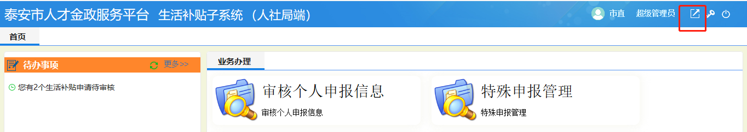

二、审核单位注册信息

单位提交注册信息后，人社局审核。权限管理-单位注册信息管理

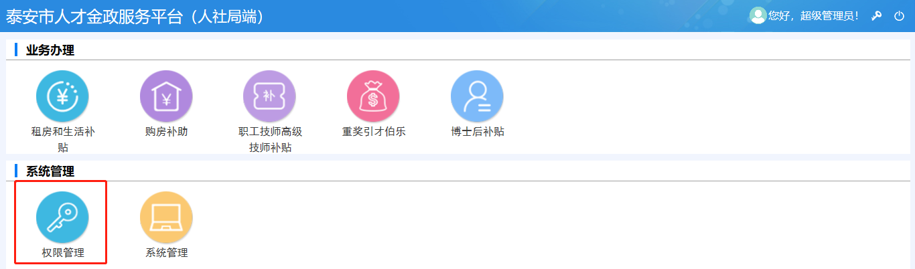

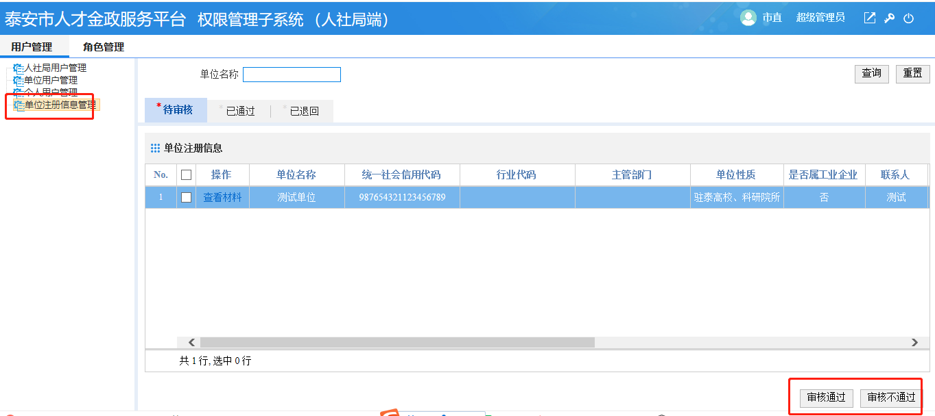

三、生活补贴子系统

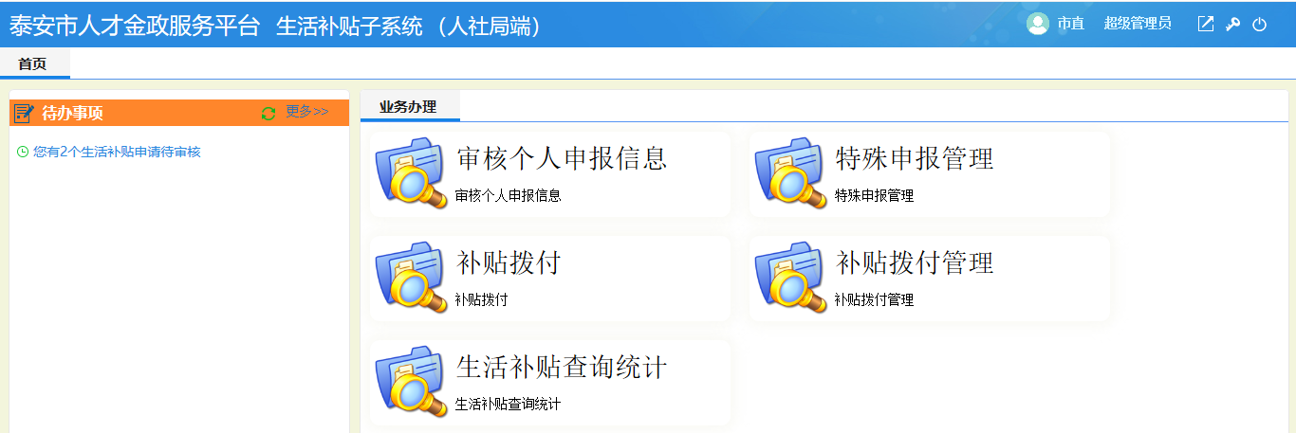

1. 业务经办
   1. 审核个人申报信息

功能描述：主要业务人员生活补贴申报的审核。

功能使用：

1）可以使用查询条件，进行人员的查询

2）点击“查看详情”可以查看此人申报的相关信息及上传的附件

3）可以将选中的人员进行审核

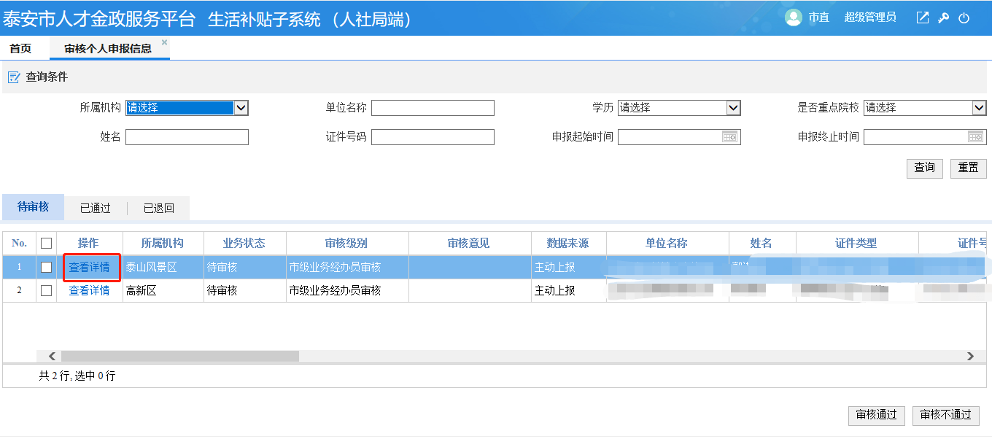

1.2 代特殊情况毕业生申报

功能描述：业务人员录入特殊情况的毕业生，此功能无任何与就业、社保、劳动合同的校验。

功能使用：

1. 输入查询条件，可以查看是否有申报信息
2. 点击“特殊申报”，可以录入相关的申报信息

3）点击“修改”功能，可以将之前录入后暂存的信息，进行申报内容的修改

4）“删除”，在“审核状态”为“待提交”或者“审核不通过”状态，是可以将申报进行删除，若是“审核状态”为审核中，无法进行申报的删除。

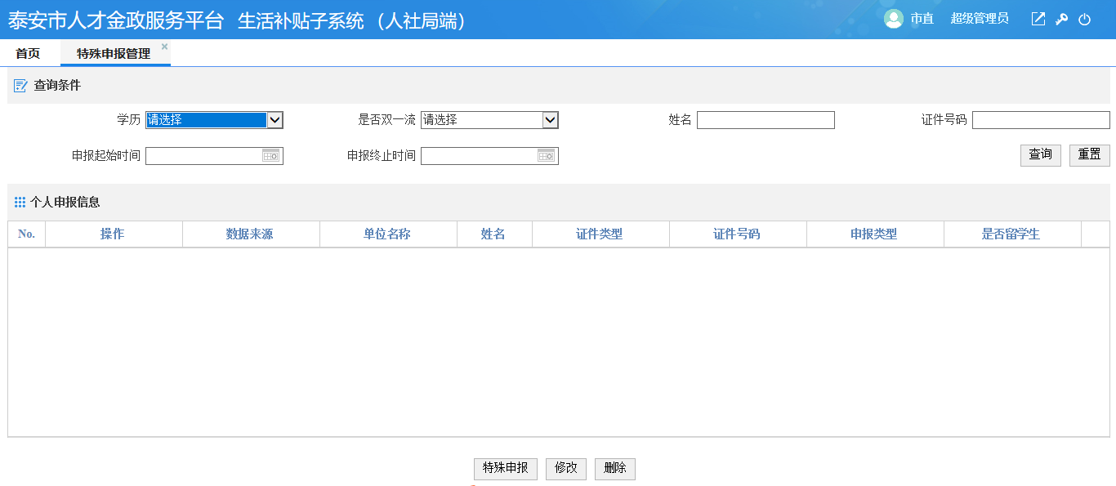

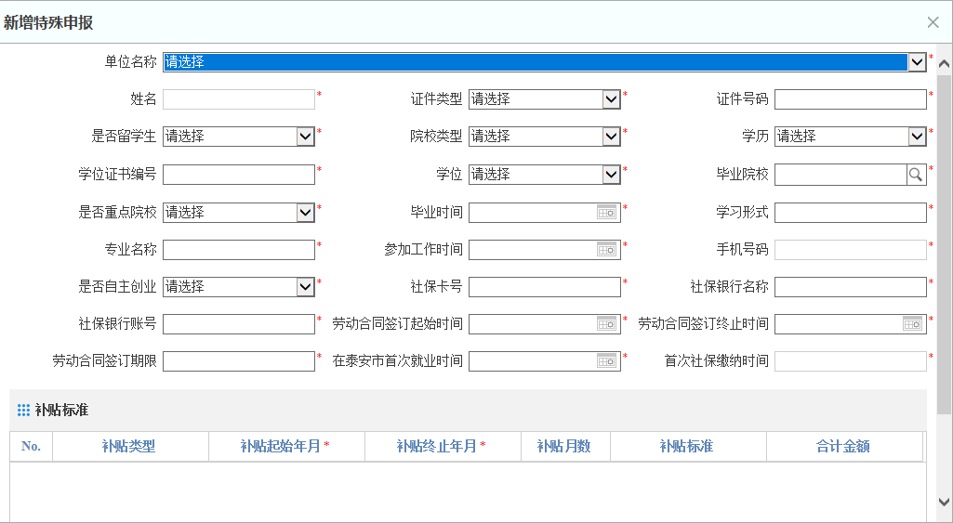

1.3 补贴拨付

功能描述：业务人员进行学生补贴信息的发放

功能使用：

1）查询条件中，可选择单位名称及补贴类型查询补贴信息

2）根据查询条件，显示需要拨付人员，点击“补贴拨付”功能进行补贴的发放

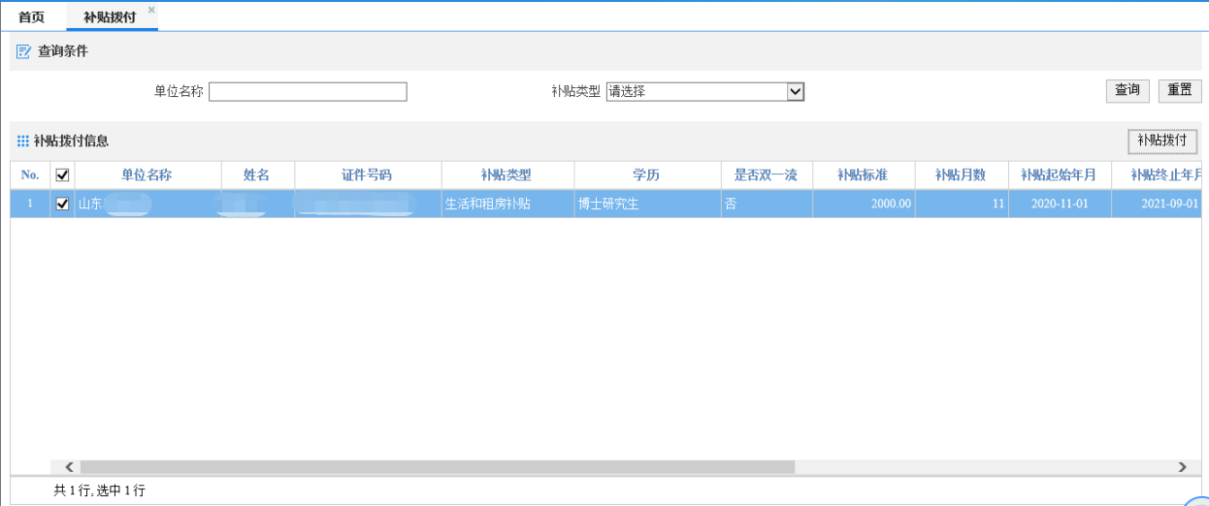

1.4 补贴拨付管理

功能描述：用于已经拨付过的相关补贴信息的查看功能使用：

1）根据查询条件，可以查看人员的拨付信息。工作人员补贴发放起始年月（工作人员是哪个月份进行的补贴的发放）。申请人领取月份（申请人发放过那个月的补贴）

2）在“拨付发放明细”中，会显示查询条件下的人员明细。

3）重置后，点击“拨付汇总信息”同样的工作人员发放起始和终止年月，点击查询，会将拨付明细中的人员进行汇总，形成一人一条信息。

4）点击“查看详情”，可以查看此人自申报以来的所有拨付数据，若补贴有问题，需要进行待遇追回，可以选中相关的拨付信息，点击“追回”。

